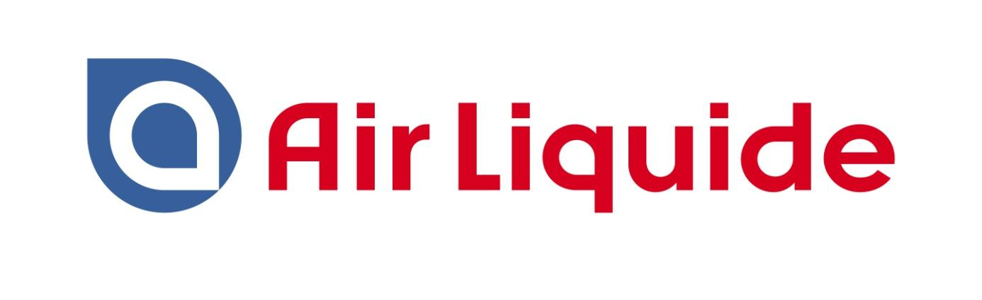
Grupa Air Liquide jest światowym liderem w dziedzinie gazów, technologii i usług dla przemysłu i ochrony zdrowia. Grupa, obecna w 78 krajach i zatrudniająca około 64 500 pracowników, łączy globalne doświadczenia z uwzględnieniem lokalnej specyfiki dla ponad 3,8 miliona swoich klientów i pacjentów.

Grupa Air Liquide rozpoczęła działalność w Polsce w 1995 roku. Obecnie posiada cztery zakłady produkujące gazy techniczne w postaci ciekłej oraz nowoczesne centra napełniania butli zlokalizowane w Białymstoku, Dąbrowie Górniczej, Poznaniu oraz Pruszczu Gdańskim. Zautomatyzowana technologia pozwala na uzyskiwanie gazów sprężonych o stałej i powtarzalnej jakości oraz gwarantuje stabilny skład gazu podczas całego cyklu użytkowania butli.

Nasze gazy znajdują zastosowanie w spawalnictwie, branży spożywczej, obróbce cieplnej, metalurgii i innych, spełniając najostrzejsze wymagania odbiorców. Zostało to udokumentowane wdrożeniem systemów zgodnych m.in. z normami PN-EN ISO 9001:2015, PN-N-18001:2004 oraz PN-EN ISO 22000:2006 (certyfikaty są dostępne tutaj).

W swojej ofercie Air Liquide posiada następujące gazy sprężone:
- ARCAL™ - spawalnicze gazy osłonowe,
- FLAMAL™ - gazy do zastosowań płomieniowych,
- LASAL™ - gazy przeznaczone dla urządzeń laserowych,
- ALIGAL™ - atmosfery ochronne dla przemysłu spożywczego,
- ALPHAGAZ™ - gazy do zastosowań laboratoryjnych i analitycznych.
- oraz wiele innych.

Karty charakterystyki informujące o właściwych procedurach użytkowania i przechowywania gazów można pobrać tutaj.

Więcej informacji o firmie Air Liquide Polska, oferowanych przez nią gazach, usługach i rozwiązaniach znajduje się na stronie internetowej: https://przemysl.air-liquide.pl/

